**ĐẠI HỌC TÀI NGUYÊN VÀ MÔI TRƯỜNG TP.HCM**

**KHOA HỆ THỐNG THÔNG TIN VÀ VIỄN THÁM**

***Lớp:*** *HL23_ĐH_LTCoBan*

***Sinh Viên:*** *Thái Xuân Hùng*

***MSSV:*** *1050070037*

***THỰC HÀNH MÔN: LẬP TRÌNH CƠ BẢN***

***GVHD: Phạm Trọng Huynh***

**Lab 2:**

Nội dung

**I Bài tập cơ bản:** 3

**I.1: Nhập vào một trong các số nguyên trong phạm vi từ 10 đến 99 sao cho tích của hai chữ số bằng hai lần tổng của 2 chữ số đó, xác định đúng sai** 3

*I.1.1: Code* 3

*I.1.2: Chạy code:* 4

**I.2: In tất cả các số nguyên tố nhỏ hơn n được nhập từ bàn phím** 4

*I.2.1: Code* 4

*I.2.2: Chạy code:* 6

**I.3: Xuất ra bảng mã ASCII gồm hai cột, kí tự và mã ASCII, yêu cầu hiển thị thành từng trang một** 6

*I.3.1: Code* 6

*I.3.2: Chạy code:* 6

**I.4: Tìm chữ số đảo ngược của số nguyên dương n** 6

*I.4.1: Code* 6

*I.4.2: Chạy code:* 7

**I.5: Đếm số lượng chữ số, tính tổng các chữ số của số nguyên dương n** 8

*I.5.1: Code* 8

*I.5.2: Chạy code:* 8

**I.6: Tính cước truy cập internet, nhập vào giờ bắt đầu và kết thúc truy cập, với cách tính theo đề bài** 9

*I.6.1: Code* 9

*I.6.2: Chạy code:* 9

**I.7: Tính giá tiền thuê phòng biết số ngày thuê theo loại (A,B,C) như đề** 9

*I.7.1:* *Code* 9

*I.7.2: Chạy code:* 9

**I.8: Viết chương trình ngày tháng năm hiện tại và hoàn thành các yêu cầu** 9

*I.8.1: Code* 9

*I.8.2: Chạy code:* 12

**I.9 Tính tiền taxi theo số Km đã nhập vào theo yêu cầu đề bài** 13

*I.9.1: Code* 13

*I.9.2: Chạy code:* 14

**I.10: Xếp loại các học sinh trong lớp theo yêu cầu đề bài** 14

*I.10.1: Code* 14

*I.10.2: Chạy code:* 14

# **I Bài tập cơ bản:**

## **I.1: Nhập vào một trong các số nguyên trong phạm vi từ 10 đến 99 sao cho tích của hai chữ số bằng hai lần tổng của 2 chữ số đó, xác định đúng sai**

### *I.1.1: Code*

#include<iostream>

using namespace std;

int main(){

int hangchuc, hangdv, i;

cout<<"Nhap vao so nguyen 2 chu so: ";

cin>>i;

if(i>9&i<100){

hangdv= i%10;

hangchuc= i/10;

if(hangdv*hangchuc == 2*(hangdv+hangchuc)){

cout<<"So "<<i<<" thoa yeu cau de bai";

}else{

cout<<"So "<<i<<" khong thoa yeu cau de bai";

}

}

else{

cout<<"Hay nhap lai";

return 0;

}

return 0;

}

### *I.1.2: Chạy code:*

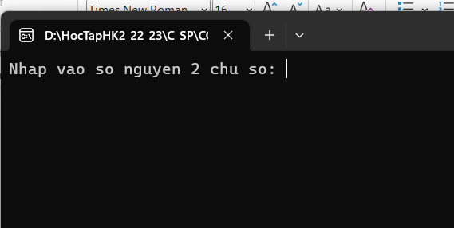

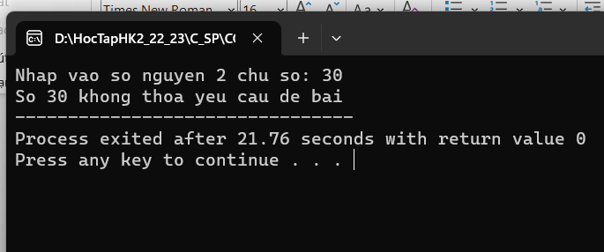

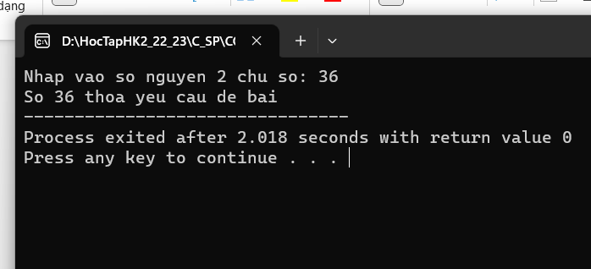

## **I.2: In tất cả các số nguyên tố nhỏ hơn n được nhập từ bàn phím**

### *I.2.1: Code*

#include <iostream>

#include <cmath>

using namespace std;

bool checkNT(int n)

{

if(n<2) return false;

int sq = sqrt(n);

for(int i=2;i <=sq ;i++){

if(n % i == 0){

return false;

}

}

return true;

}

int main()

{

int n;

cout<<"Nhap n: ";

cin>>n;

for(int i=1;i<n;i++){

if(checkNT(i) == true)

cout<<" "<<i;

}

return 0;

}

### *I.2.2: Chạy code:*

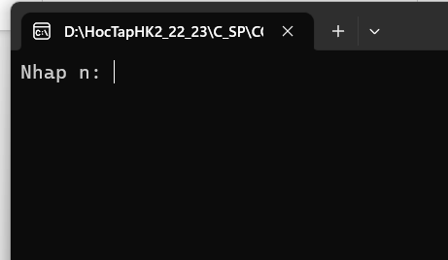

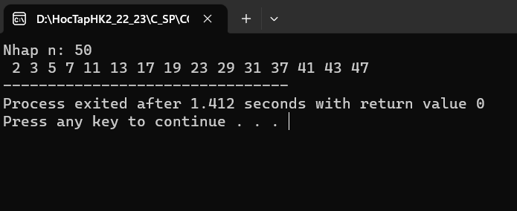

## **I.3: Xuất ra bảng mã ASCII gồm hai cột, kí tự và mã ASCII, yêu cầu hiển thị thành từng trang một**

### *I.3.1: Code*

### *I.3.2: Chạy code:*

## **I.4: Tìm chữ số đảo ngược của số nguyên dương n**

### *I.4.1: Code*

#include <iostream>

using namespace std;

int main(){

int n, tmp;

cout<<"Nhap n: ";

cin>>n;

int res= 0;

while(n>0){

tmp= n % 10;

res= res* 10 + tmp;

n = n / 10;

}

cout<<"So dao la: "<<res;

}

### *I.4.2: Chạy code:*

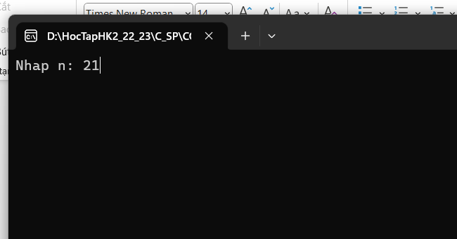

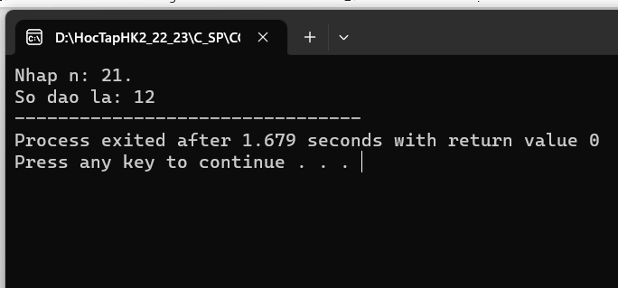

## **I.5: Đếm số lượng chữ số, tính tổng các chữ số của số nguyên dương n**

### *I.5.1: Code*

#include<iostream>

using namespace std;

int main(){

int n;

cout <<"Nhap n :"; cin >> n;

int dem =0;

int tong =0;

int temp= n;

while (temp>0){

int x = temp %10;

tong +=x;

dem++;

temp/=10;

}

cout << "So luong chu so cua " << n << " la: " <<dem<< endl;

cout << "Tong cac chu so cua " << n << " la: " <<tong << endl;

return 0;

}

### *I.5.2: Chạy code:*

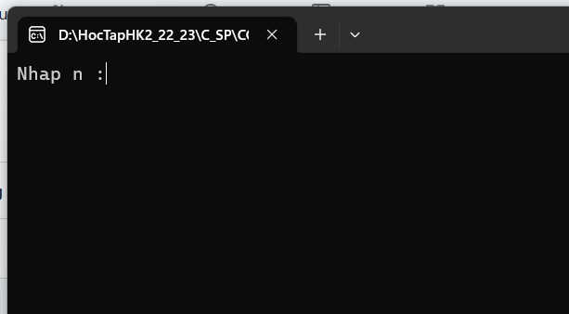

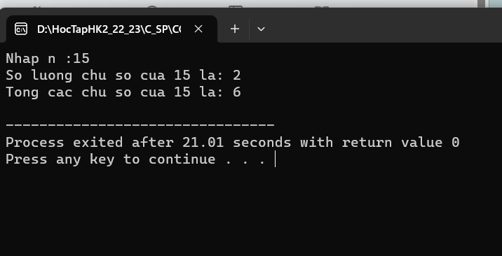

## **I.6: Tính cước truy cập internet, nhập vào giờ bắt đầu và kết thúc truy cập, với cách tính theo đề bài**

### *I.6.1: Code*

### *I.6.2: Chạy code:*

## **I.7: Tính giá tiền thuê phòng biết số ngày thuê theo loại (A,B,C) như đề**

### *I.7.1:* *Code*

### *I.7.2: Chạy code:*

## **I.8: Viết chương trình ngày tháng năm hiện tại và hoàn thành các yêu cầu**

### *I.8.1: Code*

*#include <iostream>*

*using namespace std;*

*bool isValidDate(int day, int month, int year) {*

*if (year < 0 || month < 1 || month > 12 || day < 1) {*

*return false;*

*}*

*int daysInMonth[] = {0, 31, 28, 31, 30, 31, 30, 31, 31, 30, 31, 30, 31};*

*if ((year % 4 == 0 && year % 100 != 0) || year % 400 == 0) {*

*daysInMonth[2] = 29;*

*}*

*return day <= daysInMonth[month];*

*}*

*void findNextDay(int &day, int &month, int &year) {*

*int daysInMonth[] = {0, 31, 28, 31, 30, 31, 30, 31, 31, 30, 31, 30, 31};*

*if ((year % 4 == 0 && year % 100 != 0) || year % 400 == 0) {*

*daysInMonth[2] = 29;*

*}*

*day++;*

*if (day > daysInMonth[month]) {*

*day = 1;*

*month++;*

*if (month > 12) {*

*month = 1;*

*year++;*

*}*

*}*

*}*

*void findPreviousDay(int &day, int &month, int &year) {*

*int daysInMonth[] = {0, 31, 28, 31, 30, 31, 30, 31, 31, 30, 31, 30, 31};*

*if ((year % 4 == 0 && year % 100 != 0) || year % 400 == 0) {*

*daysInMonth[2] = 29;*

*}*

*day--;*

*if (day < 1) {*

*month--;*

*if (month < 1) {*

*month = 12;*

*year--;*

*}*

*day = daysInMonth[month];*

*}*

*}*

*int main() {*

*int day, month, year;*

*cout << "Nhap ngay (1-31): ";*

*cin >> day;*

*cout << "Nhap thang (1-12): ";*

*cin >> month;*

*cout << "Nhap nam: ";*

*cin >> year;*

*if (isValidDate(day, month, year)) {*

*findNextDay(day, month, year);*

*cout << "Ngay hom sau la: " << day << "/" << month << "/" << year << endl;*

*} else {*

*cout << "Ngay thang nam khong hop le!" << endl;*

*}*

*return 0;*

*}*

### *I.8.2: Chạy code:*

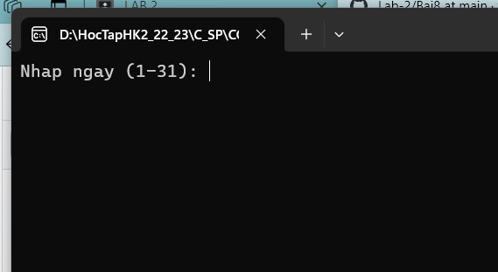

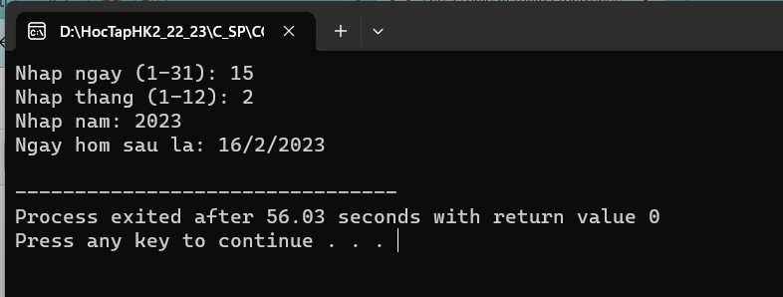

## **I.9 Tính tiền taxi theo số Km đã nhập vào theo yêu cầu đề bài**

### *I.9.1: Code*

*#include<iostream>*

*using namespace std;*

*int main() {*

*int km;*

*float total1,total2,total3;*

*cout << "Nhap so km: ";*

*cin >> km;*

*total2 = 15.000+13.500 * (km-1);*

*total3 = 15.000 + 13.500 * 4 + 11.000 * (km - 5);*

*total1 = total3 * (90 / 100);*

*if (km == 1)*

*cout << "Ban can tra: 15.000" << endl;*

*else if ((km>=2)&&(km<=5))*

*cout<<"Ban can tra: 15.000+13.500*"<<(km-1)<<" = "<<total2<<endl;*

*else*

*{*

*if (km > 12) {*

*cout << "Ban can tra: 15.000+13.500*4+11.000*" << (km - 5) << " = " << total3 << endl;*

*}*

*else*

*cout << "So tien ban tra: 15.000+13.500*4+11.000*" << (km - 5) << " = " << total3 << endl;*

*}*

*return 0;*

*}*

### *I.9.2: Chạy code:*

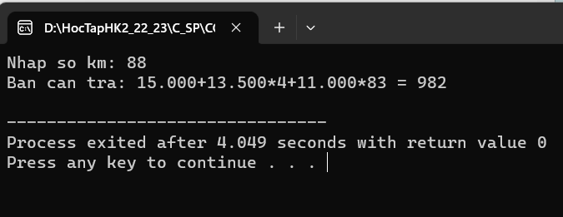

## **I.10: Xếp loại các học sinh trong lớp theo yêu cầu đề bài**

### *I.10.1: Code*

### *I.10.2: Chạy code:*